**Отчёт по практике 12.**

**Студент: Гуртякова А.П.**

**Задача:** Познакомиться с циклами и научиться с ними работать.

**Цель задания:** В данном задании мы учимся работать с циклами, который будут работать с заданной строкой и выводом переменных.

**Задание:**

Задача №1

Вывести количество положительных и отрицательных чисел в массиве

int[] numbers = new int [5] { -20, 1, 51, -85, -9};

Задача №2

Создать массив, содержащий 10 чисел Фибоначчи

Числа Фибоначчи: 1 1 2 3 5 8 13 и т.д.

Задача №3

Отсортировать массив в порядке возрастания

int[] values = new int [5] {6, 31, 1, 45, 54};

**Задача №1.**

**Код программы:**

using System;

namespace Практика_12

{

class Program

{

static void Main(string[] args)

{

int[] numbers = new int[5] { -20, 1, 51, -85, -9 };

int positiveCount = 0;

int negativeCount = 0;

foreach (int number in numbers)

{

if (number > 0)

{

positiveCount++;

}

else if (number < 0)

{

negativeCount++;

}

}

Console.WriteLine("Количество положительных чисел: " + positiveCount);

Console.WriteLine("Количество отрицательных чисел: " + negativeCount);

}

}

}

**Скриншот работы программы:**

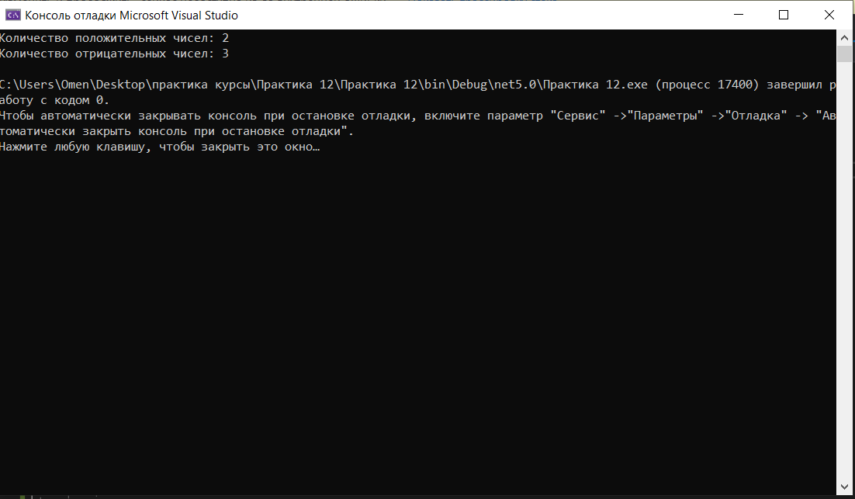

**Задача №2.**

**Код программы:**

using System;

namespace Практика_12__задача_2_

{

class Program

{

static void Main(string[] args)

{

int[] fibonacciArray = new int[10];

fibonacciArray[0] = 0;

fibonacciArray[1] = 1;

for (int i = 2; i < 10; i++)

{

fibonacciArray[i] = fibonacciArray[i - 1] + fibonacciArray[i - 2];

}

for (int i = 0; i < fibonacciArray.Length; i++)

{

Console.WriteLine(fibonacciArray[i]);

}

}

}

}

**Скриншот работы программы:**

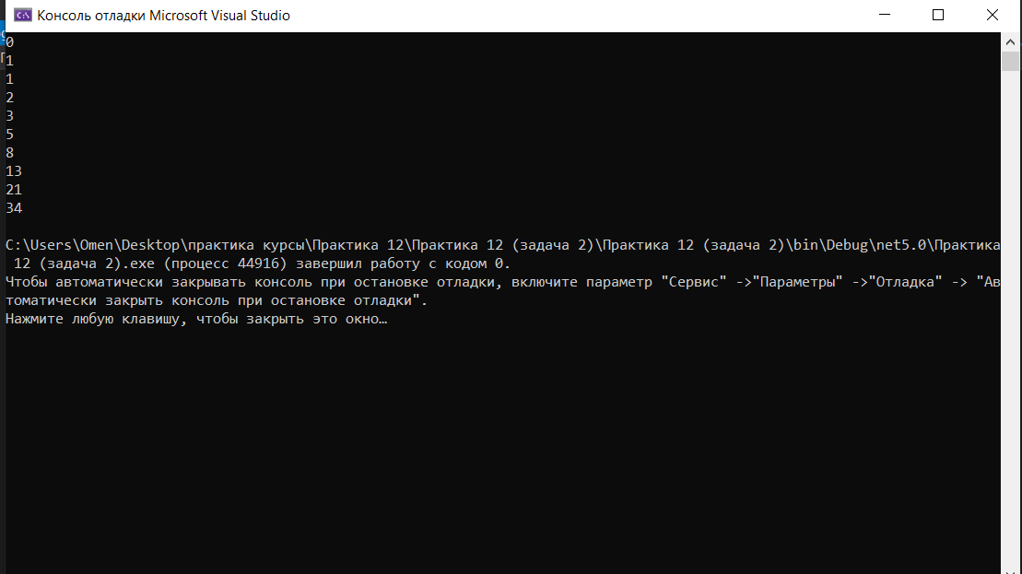

**Задача №3.**

**Код программы:**

using System;

namespace Практика_12__задача_3_

{

class Program

{

static void Main(string[] args)

{

int[] values = new int[5] { 6, 31, 1, 45, 54 };

for (int i = 0; i < values.Length - 1; i++)

{

for (int j = 0; j < values.Length - i - 1; j++)

{

if (values[j] > values[j + 1])

{

int temp = values[j];

values[j] = values[j + 1];

values[j + 1] = temp;

}

}

}

for (int i = 0; i < values.Length; i++)

{

Console.WriteLine(values[i]);

}

}

}

}

**Скриншот работы программы:**

